**ADOZIONE PIATTAFORMA PAGOPA**

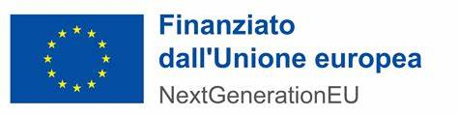

* Tipologia di intervento: PNRR nativo- Misura 1.4.3
* CUP: G31F23000570006
* Soggetto titolare: Ministero dell’Economia e delle Finanze
* Soggetto beneficiario: Comune di Quart
* Soggetto attuatore: Comune di Quart
* Missione, Componente e Investimento: M1, C1, I 1.4.3
* Importo del finanziamento RRF: 23.066,00 Euro
* Importo totale dell’intervento: 23.066,00 Euro
* Stato dell’intervento: Concluso – In attesa di ricevere il finanziamento
* Oggetto: Attivazione PagoPa per diversi servizi
* Ubicazione dell’intervento: <https://maps.app.goo.gl/pnKHjKaKxUdirMf7A>